Alva Lundqvist
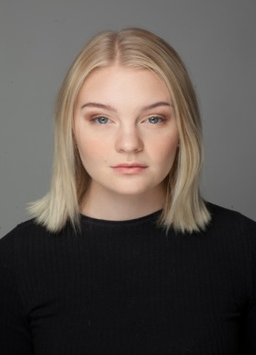

Mitt namn är Alva Lundqvist och är nitton år gammal och är bosatt i Stockholm.
För närvarande arbetar jag som foajeansvarig på Oscarsteatern. Skådespeleri är mitt största intresse och något jag sysslat med hela livet. Min stora dröm är att få arbeta som skådespelerska professionellt.
Jag är uppväxt ”bakom” scenen då min mamma i många år är etablerad. Min bror har som jag, valt att gå samma yrkesbana och min mammas sambo är även han skådespelare.
I somras tog jag studenten från Scengymnasiet S:t Erik där jag gick estetiska programmet med inriktning artist och musikal. Som slutproduktion satte min klass upp musikalen ”Bad Girls” där jag fick spela antagonisten Jim Fenner.
Jag har tidigare arbetat på Smink och Perukmakaren. Arbetet innefattade hantering av teatersmink och peruk, lagerarbete och kassatjänst. Dessutom deltog jag i arbetet med uppstarten av både hemsida och instagramkonto åt företaget.
I arbetet på Oscarsteatern är mina arbetsuppgifter främst att servera i baren samt ansvara för garderoben. Då jag är en väldigt social och utåtriktad person trivs jag oerhört bra på Oscarsteatern eftersom jag varje dag får bemöta nya människor.
Jag är naturligt blond och har blåa ögon. Jag är 178 centimeter lång.
Om ni undrar över något får ni gärna kontakta min agent via mail: fia@hammarstromagency.com. Hoppas att jag passar i någon av era produktioner

